МИНИСТЕРСТВО ОБРАЗОВАНИЯ СТАВРОПОЛЬСКОГО КРАЯ
ФГАОУ ВО «СЕВЕРО-КАВКАЗСКИЙ ФЕДЕРАЛЬНЫЙ УНИВЕРСИТЕТ»

ПРОГРАММА

РЕГИОНАЛЬНОГО ЭТАПА

ВСЕРОССИЙСКОЙ ОЛИМПИАДЫ

ШКОЛЬНИКОВ 2018/19 УЧЕБНОГО ГОДА

ПО АСТРОНОМИИ

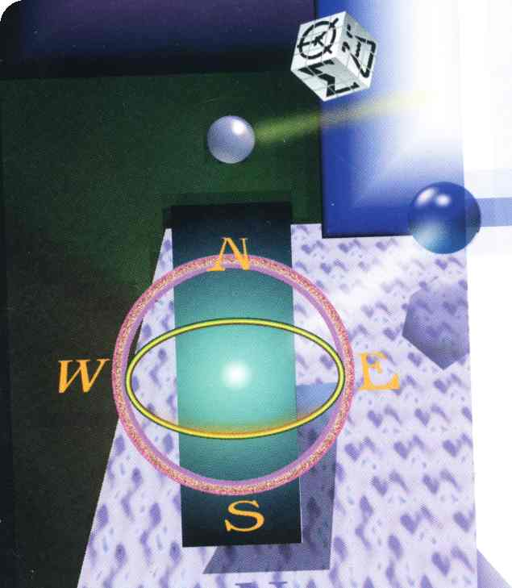

г. Ставрополь – 2019 г.

ПРОГРАММА
регионального этапа всероссийской олимпиады школьников 2018/19 учебного года по астрономии (далее – Олимпиада)
Место проведения: ФГАОУ ВО «Северо-Кавказский федеральный университет», г. Ставрополь, ул. Дзержинского 120, корпус 3

24 января 2019 года (четверг) – заезд участников Олимпиады
ВРЕМЯ | МЕРОПРИЯТИЕ | МЕСТО  ПРОВЕДЕНИЯ
до 17:00 | Заезд участников Олимпиады.  Размещение в гостиницах. | гостиницы г. Ставрополя

25 января 2019 года (пятница)
ВРЕМЯ | МЕРОПРИЯТИЕ | МЕСТО  ПРОВЕДЕНИЯ
7:00 – 7:50 | Регистрация участников | холл 1 этаж
7:00 – 7:50 | Сбор участников Олимпиады | ауд.401, 4 этаж
8:00 – 8:35 | Открытие Олимпиады.  Инструктаж по проведению Олимпиады | ауд.401, 4 этаж
9:00 –13:00 | Выполнение конкурсных заданий  9 класс 311 ауд; 10 класс - 417 ауд.  11 класс – 401 ауд. | ауд. 401, 417, 311
09:30 – 10:00 | Совещание лиц, сопровождающих участников Олимпиады | ауд.506, 5 этаж
10:00- 11:30 | Научно-методический семинар для лиц, сопровождающих участников Олимпиады «Актуальные проблемы преподавания предмета Астрономия» | ауд.506, 5 этаж
13:30 – 14:30 | Обед | буфет, 1 этаж
14:30 – 15:30 | Разбор олимпиадных заданий | ауд.401

Оргкомитет | ауд.224 | корпус №3, 2 этаж
Медицинское обслуживание | ауд.207 | корпус №3, 2 этаж
Комната для сопровождающих | ауд.301,302,308 | корпус №3, 3 этаж

26 января 2019 года (суббота)
Место проведения: ФГАОУ ВО «Северо-Кавказский федеральный университет», г. Ставрополь, ул. Дзержинского 120, корпус 3

11:00-12:00 | Показ работ участников Олимпиады. Апелляция. | ауд.317, 3 этаж
 | Отъезд участников Олимпиады

Предварительные результаты регионального этапа всероссийской олимпиады школьников 2018/19 учебного года по астрономии будут размещены (25 января, 26 января 2019 г.) на портале http://olymp.ncfu.ru/.
Итоги Олимпиады будут размещены на официальном сайте министерства образования Ставропольского края http://stavminobr.ru/ в разделе «Всероссийская олимпиада школьников» не позднее 01 февраля 2019 года.
Ответственные за проведение регионального этапа всероссийской олимпиады школьников по астрономии:
- от министерства образования Ставропольского края:
Любенко Наталья Ивановна, главный специалист отдела общего образования, контактный телефон: 8(928) 634-62-95;
- от ФГАОУ ВО «Северо-Кавказский федеральный университет»:
Алтыева Инна Степановна, заведующая сектором по работе с талантливой молодежью и профориентации, контактный телефон:8(918) 751-41-01.

